**Tabla de datos encuesta**

**Análisis gráfica 1**

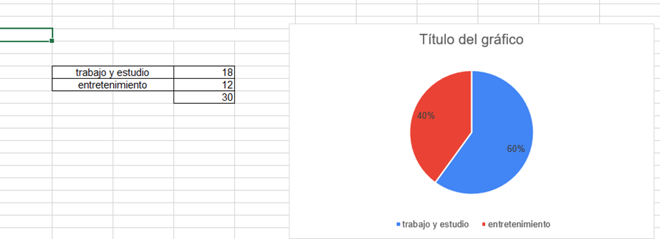

**Pregunta 1:** ¿Cuál sería tu objetivo para mejorar tu pc?

           La respuesta “trabajo y estudio” fue seleccionada por 18 personas, lo que representa el 60% de los encuestados los cuales buscan mejorar sus equipos para desempeñar una labor de productividad.

     La respuesta “entretenimiento” fue elegida por solo 12 personas, lo que corresponde al 40% de los encuestados. Lo que indica que la minoría de los encuestados utilizarían las computadoras para fines de entretenimiento como ver películas, jugar videojuegos, etc.

**Análisis Gráfica 2**

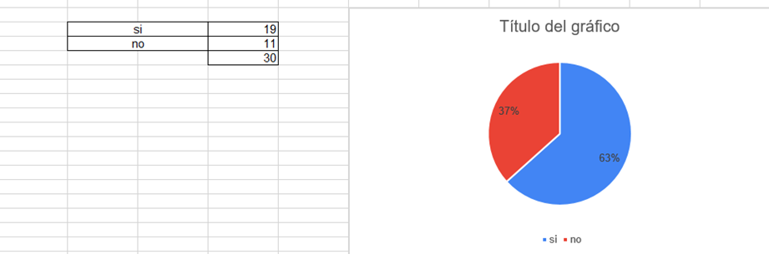

**Pregunta 2:** ¿consideras comprar servicios adicionales junto a tu computadora (licencia Windows, licencias antivirus, garantía extendida)?

           La respuesta “si” fue seleccionada por 19 personas, lo que representa el 63% de los encuestados lo que indica que dentro del desarrollo de el ecommerce y dentro del inventario se deberían incluir los servicios como licencias de software y ofrecerles a los clientes opción de garantía extendida ya que la mayoría de los usuarios consideran importante tener estos servicios en particular.

           La respuesta “no” fue elegida por solo 11 personas, lo que corresponde al 37% de los encuestados a los que no le llama la atención adquirir servicios adicionales, licencias para sus compras.

**Análisis Gráfica 3**

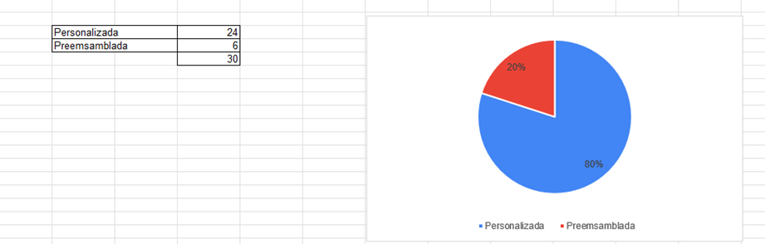

**Pregunta 3:** ¿Cuál de las siguientes opciones elegirías para comprar una computadora?

     La respuesta “Personalizada” fue seleccionada por 24 personas, lo que representa el 80% de los encuestados lo que nos indica que la mayoría de los usuarios prefieren elegir cada componente del equipo que van a ensamblar

           La respuesta “no” fue elegida por solo 6 personas, lo que corresponde al 20% de los encuestados los cuales prefieren comprar computadores con características ya definidas por el fabricante.

**Análisis Gráfica 4**

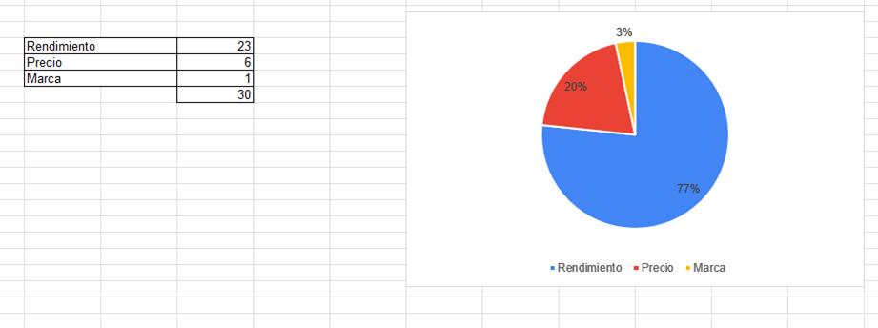

**Pregunta 4:** ¿Qué tienes más en cuenta a la hora de comprar una computadora?

        La respuesta “rendimiento” fue seleccionada por 23 personas, lo que representa el 77% de los encuestados nos quiere decir que dentro de la adquisición de equipos a vender por lo tanto a publicar en el ecommerce deben ser en su mayoría equipos eficientes y no equipos de bajo rendimiento, ya que las personas tienen más en cuenta el funcionamiento de sus equipos por encima del precio y de la marca.

           La respuesta “precio” fue elegida por solo 6 personas, lo que corresponde al 20% de los encuestados los cuales tienen en cuenta el precio por encima de una marca reconocida y de las características y rendimiento que le puedan ofrecer.

           La respuesta “marca” fue elegida por solo 1 persona, lo que corresponde al 3% de los encuestados, dicha persona considera prioritario que el computador sea de una marca reconocida, sin tener en cuenta las especificaciones del computador y/o el precio.

**Análisis gráfica 5**



**Pregunta 5:** ¿Te parece importante que dentro del ecommerce haya un sistema de descuento sobre el valor inicial del producto?

           La respuesta “Si” fue elegida por 29 personas, lo que representa el 97% de los encuestados lo que indica que los encuestados si les parece importante que dentro del ecommerce haya un sistema de descuento en los productos ya que se ven beneficiados económicamente.

           La respuesta “No” fue elegida por 1 persona lo que representa el otro 3% de los encuestados, el cual prefiere comprar a precio base.

**Análisis gráfica 6**

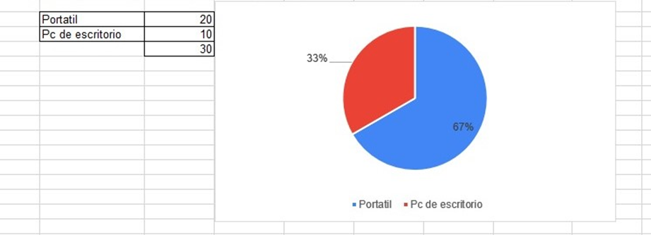

**Pregunta 6:** ¿Qué tipo de computadora elegimos como primera opción a la hora de la compra?

           La respuesta “Portátil” fue elegida por 20 personas, lo que representa el 67% de los encuestados, Lo que indica que los encuestados elegirían un portátil como primera opción de compra, probablemente por su portabilidad.

           La respuesta “Pc de escritorio” fue elegida por 10 personas, lo que representa el otro 33% de los encuestados que prefieren una computadora de escritorio.

**Análisis gráfica 7**

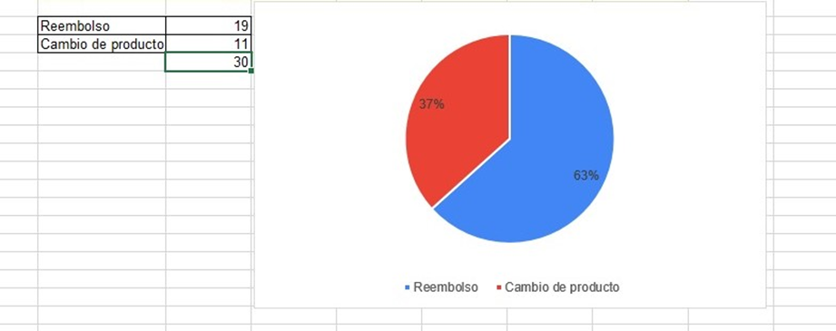

**Pregunta 7:** ¿Qué políticas de devolución y garantía te harían sentir más cómodo al realizar una compra en línea?

              La respuesta “Reembolso” fue elegida por 19 personas, lo que representa el 63% de los encuestados. Lo que indica que los encuestados se sentirían más seguros con un reembolso a la hora de comprar en línea.

         La respuesta “Cambio de producto” fue elegida por 11 personas, lo que representa el otro 37% de los encuestados, los cuales prefieren cambiar el producto por un modelo igual al defectuoso.

**Conclusión final Encuesta**

La mayoría de los usuarios encuestados tienen como principal objetivo mejorar sus computadoras para fines de trabajo y estudio, lo que destaca la necesidad de priorizar la oferta de equipos de alto rendimiento en el ecommerce. Además, una significativa proporción de los encuestados considera importante adquirir servicios adicionales como licencias de software y garantías extendidas, lo que sugiere que incluir estas opciones en el inventario podría incrementar la satisfacción del cliente.

La preferencia por computadoras personalizadas indica que los usuarios valoran la capacidad de seleccionar componentes específicos, lo que resalta la importancia de ofrecer opciones de personalización en la plataforma. Además, el rendimiento es el factor más valorado al comprar un equipo, superando el precio y la marca, lo que sugiere que la oferta debe centrarse en productos de alta eficiencia.

Un sistema de descuentos es altamente valorado por los encuestados, lo que indica que implementar promociones y descuentos podría ser una estrategia efectiva para atraer y retener clientes. Por último, la mayoría de los usuarios prefieren comprar portátiles por su portabilidad, y se sienten más cómodos al realizar compras en línea cuando se les ofrece la opción de reembolso, lo que sugiere la necesidad de políticas de devolución claras y favorables.

Estas conclusiones brindan una guía clara para el diseño y la oferta de productos en el ecommerce, alineando las decisiones estratégicas con las preferencias y necesidades de los usuarios.